评标委员会评分汇总
一标段：
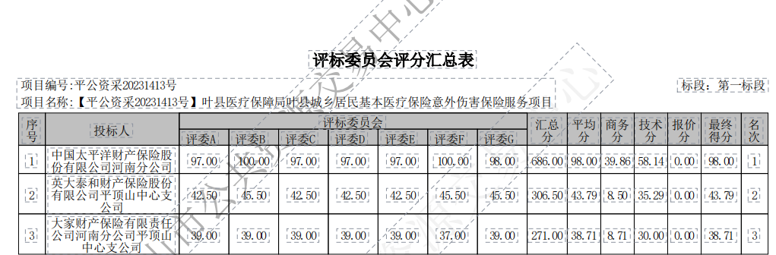
二标段：
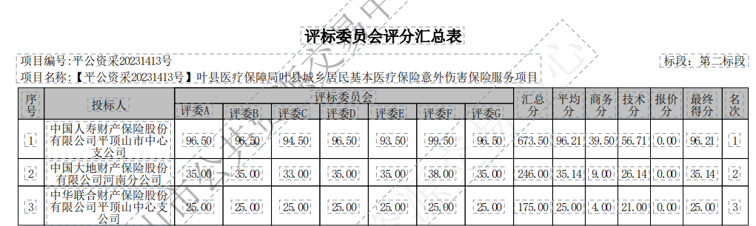
三标段：
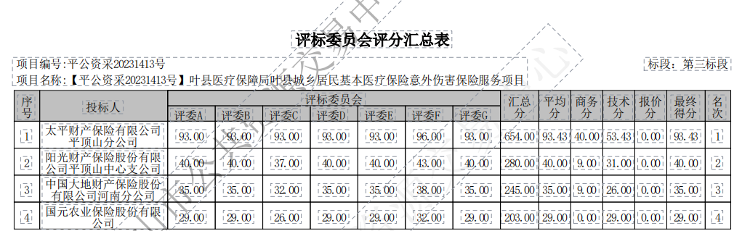
四标段：
